Московский Авиационный Институт
(Национальный Исследовательский Университет)
Институт №8 “Компьютерные науки и прикладная математика”
Кафедра №806 “Вычислительная математика и программирование”

Лабораторная работа №1 по курсу
«Операционные системы»

Группа: М8О-207БВ-25
Студент: Снытко А.Ю.
Преподаватель: Бахарев В.Д.
Оценка: ____________________
Дата: 19.10.26
Москва, 2026
Постановка задачи
Вариант 3.
Родительский процесс создает дочерний процесс. Первой строчкой пользователь в консоль родительского процесса пишет имя файла, которое будет передано при создании дочернего процесса. Родительский и дочерний процесс должны быть представлены разными программами. Родительский процесс передает команды пользователя через pipe1, который связан с стандартным входным потоком дочернего процесса. Дочерний процесс при необходимости передает данные в родительский процесс через pipe2. Результаты своей работы дочерний процесс пишет в созданный им файл. Допускается просто открыть файл и писать туда, не перенаправляя стандартный поток вывода.
Пользователь вводит команды вида: «число число число<endline>». Далее эти числа передаются от родительского процесса в дочерний. Дочерний процесс производит деление первого числа, на последующие, а результат выводит в файл. Если происходит деление на 0, то тогда дочерний и родительский процесс завершают свою работу. Проверка деления на 0 должна осуществляться на стороне дочернего процесса. Числа имеют тип int. Количество чисел может быть произвольным.
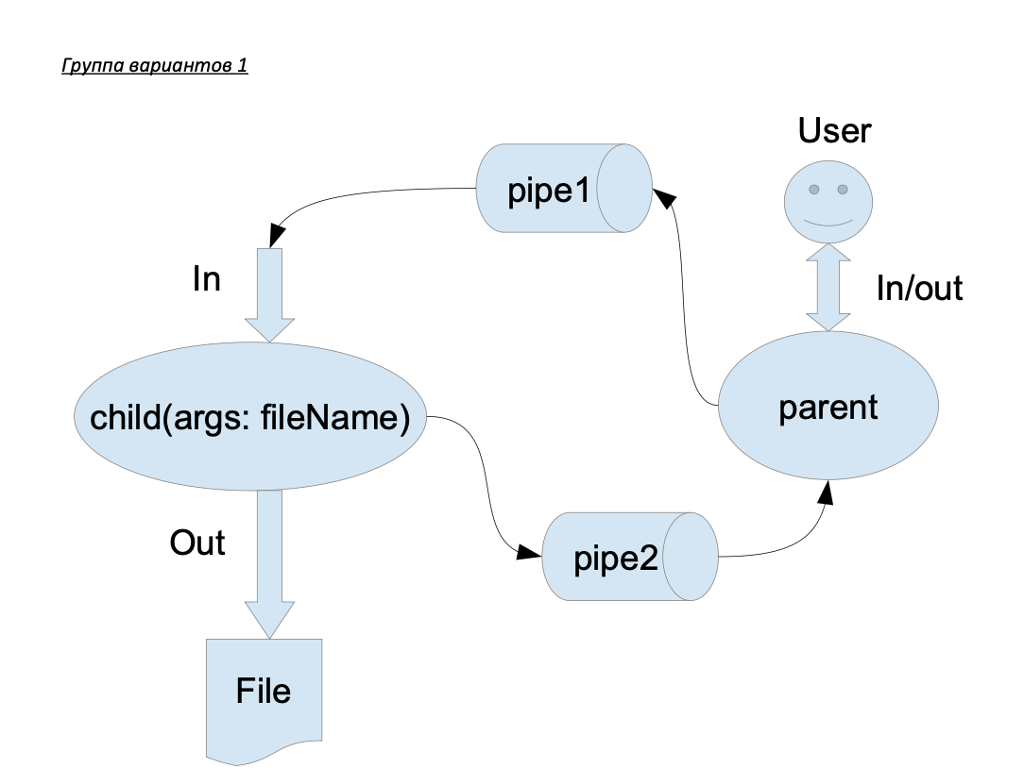
Общий метод и алгоритм решения
Программа реализована на языке C и состоит из двух отдельных программ: родительской и дочерней. Обмен данными осуществляется через два неименованных канала. Канал pipe1 используется для передачи строк с целыми числами от родительского процесса дочернему, а канал pipe2 - для возврата результатов вычислений. Ввод и вывод выполняются с использованием системных вызовов Linux. Программа не использует стандартную библиотеку C++ и запрещенные преподавателем библиотеки языка C.
Использованные системные вызовы:
- pipe() - создает канал с дескрипторами для чтения и записи.
- fork() - создает дочерний процесс.
- dup2() - перенаправляет стандартный ввод ребенка на чтение из pipe1, а стандартный вывод - на запись в pipe2.
- execve() - заменяет программу дочернего процесса программой child, передавая ей имя выходного файла.
- open() - открывает выходной файл для записи, создает его при отсутствии и очищает прежнее содержимое.
- read() - читает данные со стандартного ввода или из канала.
- write() - записывает данные в канал, файл или терминал.
- close() - закрывает ненужные и использованные файловые дескрипторы.
- sigaction() - настраивает игнорирование сигнала SIGPIPE в родительском процессе, чтобы ошибку записи в закрытый канал можно было обработать.
- waitpid() - позволяет родителю дождаться завершения ребенка и проверить его статус.
- _exit() - завершает дочерний процесс при ошибке перенаправления дескрипторов или запуска дочерней программы.

Алгоритм работы программы:
- Родительский процесс считывает первую строку пользовательского ввода - имя выходного файла.
- Родитель создает два канала и дочерний процесс. Каждый процесс закрывает те концы каналов, которыми не пользуется.
- В дочернем процессе выполняется перенаправление стандартного ввода и вывода с помощью dup2(). Затем через execve() запускается программа child. Имя выходного файла передается аргументом командной строки.
- Дочерняя программа открывает указанный файл. Родитель считывает пользовательский ввод порциями и передает данные в pipe1. Для обработки строк используются буферы размером 4096 байт.
- После получения символа перевода строки родитель ожидает ответ от дочернего процесса. Функция send_all() обеспечивает передачу всех байтов, даже если один вызов write() записал только часть данных.
- Ребенок читает данные из канала и обрабатывает полученные символы. Для каждого числа последовательно определяются знак и цифры. Числа разделяются пробелами или табуляцией. Первое число сохраняется как начальный результат, после чего выполняется последовательное деление на остальные числа типа int.
- Перед каждым делением дочерний процесс проверяет делитель на равенство нулю. Если делитель равен нулю, выводится сообщение об ошибке «Division by zero», после чего дочерний процесс завершает работу с ненулевым кодом. Родитель обнаруживает завершение дочернего процесса и также прекращает работу.
- Если вычисления выполнены успешно, полученный результат преобразуется в строку. Ребенок записывает результат в выходной файл и в стандартный вывод, связанный с pipe2.
- Родитель получает ответ через pipe2, выводит его в терминал и переходит к обработке следующей строки. При завершении пользовательского ввода родитель отправляет оставшуюся неполную строку, если она есть, добавив перевод строки. После получения ответа он закрывает каналы.
- Дочерний процесс обнаруживает конец входных данных, закрывает выходной файл и завершает работу. Родитель ожидает завершения ребенка с помощью waitpid() и проверяет результат выполнения.
При некорректной записи числа, выходе за границы типа int, делении на ноль или ошибке ввода-вывода программа завершает работу с ненулевым кодом. Текущая реализация принимает целые числа с необязательным знаком. Вещественные числа не поддерживаются, так как по условию третьего варианта все числа имеют тип int.

Код программы
Parent.c
#define _POSIX_C_SOURCE 200809L

#include <unistd.h>
#include <sys/types.h>
#include <sys/wait.h>
#include <signal.h>
#include <errno.h>
#include <stddef.h>

#define CHUNK_SIZE 4096
#define PATH_BUFFER 4096

extern char **environ;

static int send_all(int fd, const char *data, size_t length)
{
size_t sent = 0;

while (sent < length) {
ssize_t count = write(fd, data + sent, length - sent);
if (count < 0) {
if (errno == EINTR) continue;
return -1;
}
if (count == 0) return -1;
sent += (size_t)count;
}
return 0;
}

static int read_output_path(char *path, size_t capacity)
{
size_t length = 0;
char symbol;

for (;;) {
ssize_t count = read(STDIN_FILENO, &symbol, 1);
if (count < 0) {
if (errno == EINTR) continue;
return -1;
}
if (count == 0 || symbol == '\n') break;
if (symbol == '\0' || length + 1 >= capacity) return -1;
path[length++] = symbol;
}

if (length == 0) return -1;
path[length] = '\0';
return 0;
}

static int print_answer(int channel)
{
char response[128];

for (;;) {
ssize_t received = read(channel, response, sizeof(response));
if (received < 0) {
if (errno == EINTR) continue;
return -1;
}
if (received == 0) return -1;

if (send_all(STDOUT_FILENO, response, (size_t)received) < 0)
return -1;

if (response[received - 1] == '\n') return 0;
}
}

int main(void)
{
char output_path[PATH_BUFFER];
int request_pipe[2];
int reply_pipe[2];

if (read_output_path(output_path, sizeof(output_path)) < 0) return 1;

if (pipe(request_pipe) < 0) return 1;
if (pipe(reply_pipe) < 0) {
close(request_pipe[0]);
close(request_pipe[1]);
return 1;
}

pid_t child_pid = fork();
if (child_pid < 0) {
close(request_pipe[0]);
close(request_pipe[1]);
close(reply_pipe[0]);
close(reply_pipe[1]);
return 1;
}

if (child_pid == 0) {
if (close(request_pipe[1]) < 0 || close(reply_pipe[0]) < 0)
_exit(1);

if (dup2(request_pipe[0], STDIN_FILENO) < 0) _exit(1);
if (dup2(reply_pipe[1], STDOUT_FILENO) < 0) _exit(1);
if (close(request_pipe[0]) < 0 || close(reply_pipe[1]) < 0)
_exit(1);

char *const arguments[] = {"./child", output_path, NULL};
execve("./child", arguments, environ);
_exit(1);
}

int error_found = 0;
if (close(request_pipe[0]) < 0) error_found = 1;
if (close(reply_pipe[1]) < 0) error_found = 1;

struct sigaction ignore_pipe = {0};
ignore_pipe.sa_handler = SIG_IGN;
if (sigaction(SIGPIPE, &ignore_pipe, NULL) < 0) {
error_found = 1;
}

char input[CHUNK_SIZE];
char pending[CHUNK_SIZE];
size_t pending_size = 0;
int unfinished_line = 0;

while (!error_found) {
ssize_t received = read(STDIN_FILENO, input, sizeof(input));
if (received < 0) {
if (errno == EINTR) continue;
error_found = 1;
break;
}
if (received == 0) break;

for (ssize_t i = 0; i < received; ++i) {
char symbol = input[i];
pending[pending_size++] = symbol;
if (symbol != '\n') unfinished_line = 1;

if (pending_size == sizeof(pending) || symbol == '\n') {
if (send_all(request_pipe[1], pending, pending_size) < 0) {
error_found = 1;
break;
}
pending_size = 0;
}

if (symbol == '\n') {
if (print_answer(reply_pipe[0]) < 0) {
error_found = 1;
break;
}
unfinished_line = 0;
}
}
}

if (!error_found && unfinished_line) {
if ((pending_size != 0 &&
send_all(request_pipe[1], pending, pending_size) < 0) ||
send_all(request_pipe[1], "\n", 1) < 0 ||
print_answer(reply_pipe[0]) < 0) {
error_found = 1;
}
}

if (close(request_pipe[1]) < 0) error_found = 1;
if (close(reply_pipe[0]) < 0) error_found = 1;

int child_status = 0;
while (waitpid(child_pid, &child_status, 0) < 0) {
if (errno == EINTR) continue;
return 1;
}

if (error_found || !WIFEXITED(child_status) ||
WEXITSTATUS(child_status) != 0) return 1;

return 0;
}

Child.c
#include <unistd.h>
#include <fcntl.h>
#include <limits.h>
#include <errno.h>
#include <stddef.h>

#define BUFFER_SIZE 4096

typedef struct {
long long magnitude;
int sign;
int token_state;
int value_present;
int quotient;
int pending_line;
} DivisionState;

static int send_all(int fd, const char *buffer, size_t length)
{
size_t sent = 0;
while (sent < length) {
ssize_t count = write(fd, buffer + sent, length - sent);
if (count < 0) {
if (errno == EINTR) continue;
return -1;
}
if (count == 0) return -1;
sent += (size_t)count;
}
return 0;
}

static int format_integer(int number, char *buffer)
{
long long value = number;
int length = 0;
char digits[32];
int count = 0;

if (value < 0) {
buffer[length++] = '-';
value = -value;
}

do {
digits[count++] = (char)('0' + value % 10);
value /= 10;
} while (value != 0);

while (count > 0) buffer[length++] = digits[--count];
buffer[length++] = '\n';
return length;
}

static int finish_integer(DivisionState *state)
{
if (state->token_state == 0) return 0;
if (state->token_state != 2) return -1;

int value = (int)(state->sign * state->magnitude);
if (!state->value_present) {
state->quotient = value;
state->value_present = 1;
} else {
if (value == 0) {
const char message[] = "Division by zero\n";
send_all(STDERR_FILENO, message, sizeof(message) - 1);
return -1;
}
if (state->quotient == INT_MIN && value == -1) return -1;
state->quotient /= value;
}

state->token_state = 0;
state->magnitude = 0;
state->sign = 1;
return 0;
}

static int finish_line(DivisionState *state, int output_fd)
{
if (finish_integer(state) < 0 || !state->value_present) return -1;

char answer[32];
int length = format_integer(state->quotient, answer);

if (send_all(output_fd, answer, (size_t)length) < 0 ||
send_all(STDOUT_FILENO, answer, (size_t)length) < 0) return -1;

state->magnitude = 0;
state->sign = 1;
state->token_state = 0;
state->value_present = 0;
state->quotient = 0;
state->pending_line = 0;
return 0;
}

static int process_character(DivisionState *state, char ch, int output_fd)
{
if (ch == '\n') return finish_line(state, output_fd);

state->pending_line = 1;
if (ch == ' ' || ch == '\t' || ch == '\r') return finish_integer(state);

if (ch == '+' || ch == '-') {
if (state->token_state != 0) return -1;
state->sign = ch == '-' ? -1 : 1;
state->magnitude = 0;
state->token_state = 1;
return 0;
}

if (ch < '0' || ch > '9') return -1;

if (state->token_state == 0) {
state->sign = 1;
state->magnitude = 0;
}

int digit = ch - '0';
long long limit = state->sign < 0 ? (long long)INT_MAX + 1 : INT_MAX;
if (state->magnitude > (limit - digit) / 10) return -1;

state->magnitude = state->magnitude * 10 + digit;
state->token_state = 2;
return 0;
}

int main(int argc, char *argv[])
{
if (argc < 2) return 1;

int output_fd = open(argv[1], O_WRONLY | O_CREAT | O_TRUNC, 0644);
if (output_fd < 0) return 1;

DivisionState state = {0};
char buffer[BUFFER_SIZE];
int failed = 0;

for (;;) {
ssize_t count = read(STDIN_FILENO, buffer, sizeof(buffer));
if (count < 0) {
if (errno == EINTR) continue;
failed = 1;
break;
}
if (count == 0) break;

for (ssize_t i = 0; i < count; ++i) {
if (process_character(&state, buffer[i], output_fd) < 0) {
failed = 1;
break;
}
}
if (failed) break;
}

if (!failed && state.pending_line && finish_line(&state, output_fd) < 0)
failed = 1;

if (close(output_fd) < 0) failed = 1;
return failed ? 1 : 0;
}

Протокол работы программы
artemsnytko@artemsnytko-VirtualBox:~$ cd /home/artemsnytko/c_projects/OS/lab_1
artemsnytko@artemsnytko-VirtualBox:~/c_projects/OS/lab_1$ gcc -std=c11 -Wall -Wextra -Werror -pedantic parent.c -o parent
artemsnytko@artemsnytko-VirtualBox:~/c_projects/OS/lab_1$ gcc -std=c11 -Wall -Wextra -Werror -pedantic child.c -o child
artemsnytko@artemsnytko-VirtualBox:~/c_projects/OS/lab_1$ ./parent
result.txt
100 2 5
10
20 2 2
5
7 2
3
-100 2 -5
10
artemsnytko@artemsnytko-VirtualBox:~/c_projects/OS/lab_1$ cat result.txt
10
5
3
10
artemsnytko@artemsnytko-VirtualBox:~/c_projects/OS/lab_1$ ./parent
zero.txt
18 3
6
8 0
Division by zero
artemsnytko@artemsnytko-VirtualBox:~/c_projects/OS/lab_1$ echo $?
1
artemsnytko@artemsnytko-VirtualBox:~/c_projects/OS/lab_1$ cat zero.txt
6
artemsnytko@artemsnytko-VirtualBox:~/c_projects/OS/lab_1$

Вывод
В ходе лабораторной работы были получены практические навыки создания процессов и организации межпроцессного взаимодействия через неименованные каналы. Разработана программа на языке C, выполняющая последовательное деление целых чисел типа int в дочернем процессе и выводящая результаты в файл и терминал. Реализована обработка деления на ноль, при котором дочерний и родительский процессы завершают свою работу. Проведенные тесты показали корректность вычислений и передачи данных между процессами, а содержимое выходного файла совпало с выводом в терминале.

